2. İzmit Uluslararası Kısa Film Festivali Kapsamında Gerçekleştirilecek Paneller

02 Ekim 2019, Çarşamba | 14:30-15:30
Konu: Sanat, Ticaret ve Sanayi
Konuşmacı: Roger Worrod / Yönetmen, Yazar
Yer: 41 Burda AVM Gösteri Alanı

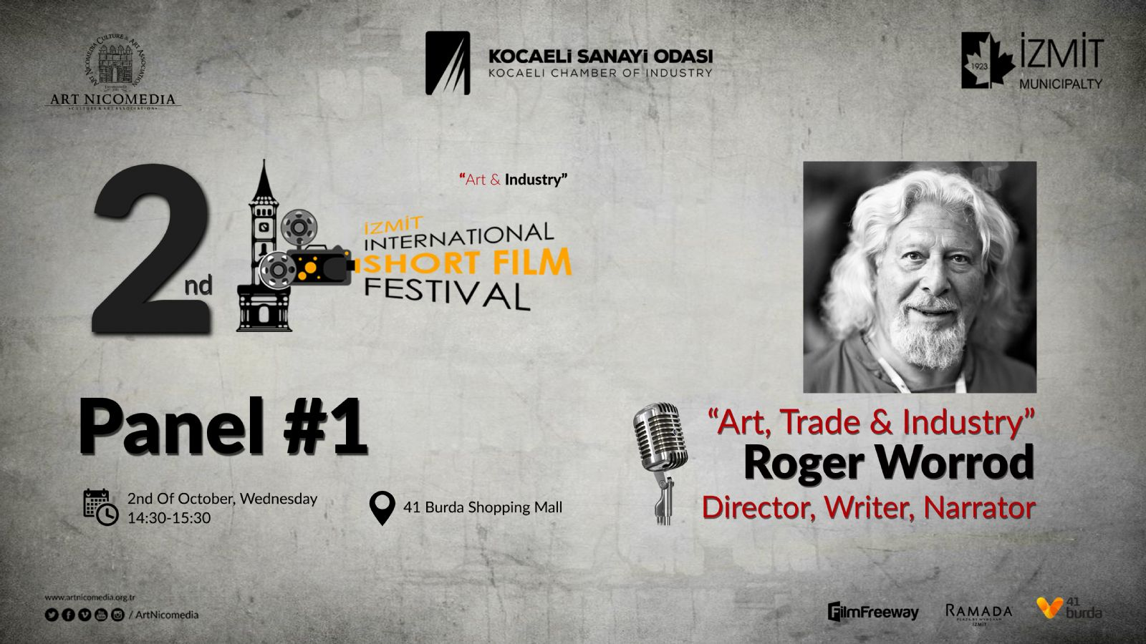

02 Ekim 2019, Çarşamba | 15:30-16:30
Konu: Belgesel Filmde Gerçeklik
Konuşmacı: Çağatay Çelikbaş / Yönetmen
Yer: 41 Burda AVM Gösteri Alanı
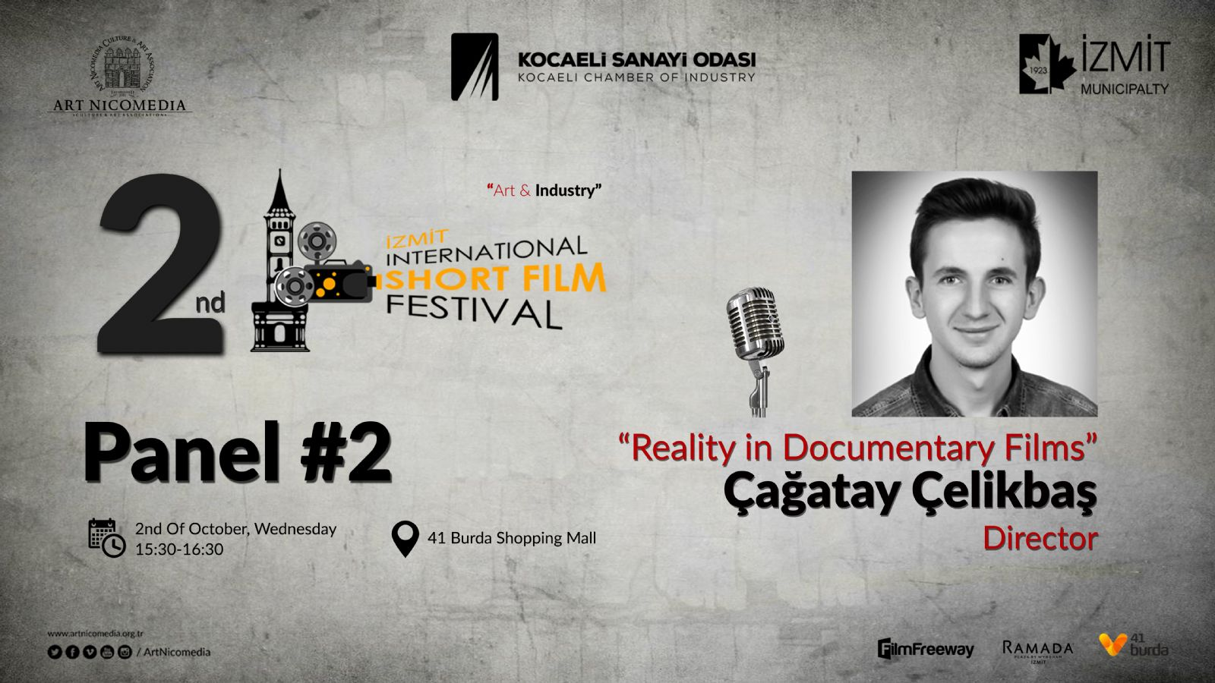

03 Ekim 2019, Perşembe | 15:30-16:30
Konu : Kısa Film Ve Senaryo
Konuşmacı : Korhan Günay / Yönetmen
Yer : 41 Burda AVM Gösteri Alanı

